
TAIYUAN HEAVY INDUSTRY CO., LTD
Тайюаньский завод тяжелого машиностроения,
Компания с ограниченной ответственностью.
КНР, август 2010 г.
Эксплуатационная документация Экскаватора WK-35

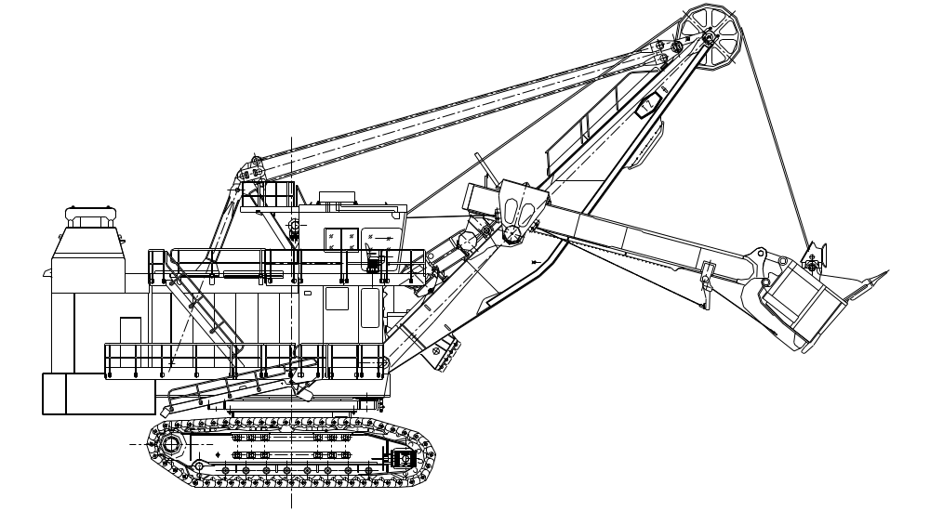
Экскаватор WK-35
Руководство по эксплуатации пневматической системы экскаватора
DK1817.92.01SM РЭпн
Утверждаю:
Главный конструктор
Taiyuan Heavy Industry Co, ltd

__________________ г-н ___________

«___»______________ ________

Руководство по обслуживанию
пневматической системы экскаватора WK-35

Оглавление:

1. Краткое описание пневматической системы карьерного экскаватора WK-35
1.1. Общее описание
1.2. Конструкция и принцип работы
2. Инструкция к компрессору
2.1. Общая инструкция
2.2. Технические характеристики компрессора UP5-11Ctas-14
3. Инструкция по обслуживанию компрессора
3.1. Указания по безопасности персонала
3.2. Рекомендуемые запасные части
3.3. Указания по обслуживанию
3.4. Порядок работы и обслуживания
3.5. Часто встречающиеся неполадки и способы их устранения
3.6. Схемы
4. Применение и обслуживание клапанов пневматической системы
4.1. Соленоидный распределительный клапан
4.2. Двойной пневматический распределительный клапан
4.3. Ручной распределительный клапан
4.4. Распределительный клапан с механическим управлением
4.5. Дроссельная заслонка
4.6. Пневматический клапан-редуктор
4.7. Маслораспылитель
4.8. Размораживатель
5. Приложения
5.1. Приложение №1. Рекомендуемая система обслуживания пневматической системы
5.2. Приложение №2. Принципиальная схема пневматической системы WK-35

1. Краткое описание пневматической системы карьерного экскаватора WK-35

1.1. Общее описание
* Пневматическая система карьерного экскаватора WK-35 состоит из компактной компрессорной станции (включающей в себя компрессор UP5, осушитель, термоизолированный корпус и т.д.), размораживателя, управляющих клапанов, трубопроводов и иных элементов. Подразделяется на верхний и нижний контур подачи воздуха. По верхнему контуру воздух подается к пневматическим нагнетателям системы автоматической смазки, к тормозам подъемного и поворотного устройств, звуковому сигналу, тормозу механизма напора, пневмоцилиндрам опускной лестницы; по нижнему контуру воздух через масляно-воздушное вращающееся соединение подается в нижнюю часть к тормозам ходового устройства.
* В качестве общего источника сжатого воздуха в карьерном экскаваторе WK-35 использован винтовой компрессор. Экскаватор комплектуется компрессором модели UP5-11C-14 производства компании Ingersoll Rand, Нанкин. Компрессор сконструирован специально для использования в условиях холодной окружающей среды и прочих сложных условиях эксплуатации. Компрессор представляет собой компактную рабочую станцию проточного типа. Оптимизированная компоновка позволяет разместить все узлы рабочей станции в одном компактном корпусе, что упрощает управление и транспортировку установки, а для удобства обслуживания во всех соответствующих местах корпуса предусмотрены дверцы.
Основные особенности:
1) Компактный корпус, утепленный листами вспененного полиэтилена, оснащен тепловентилятором, что гарантирует надежную работу даже в условиях пониженных температур.
2) Стенки корпуса изнутри покрыты перфорированным оцинкованным листом для снижения уровня шума и снижения опасности для здоровья персонала.
3) На корпусе установлены регулируемые жалюзи со съемным моющимся сетчатым фильтром, это уменьшает всасывание пыли и снижает расходы на ремонт и обслуживание установки.
4) Компрессор комплектуется воздушным ресивером объемом 272 л, габаритные размеры 1700*1010*2200.
* В пневматической системе карьерного экскаватора WK-35 использованы пневматические компоненты производства немецкой компании Bosch Rexroth.
Используемое напряжение 220 В переменного тока, 50 Гц, используется главным образом для управления открытием и закрытием пневматических компонентов.
* Трубопроводы сжатого воздуха в пневматической системе карьерного экскаватора WK-35 изготовлены из пневматического резинового шланга, соединения – производства США, тип JIC37.

1.2. Конструкция и принцип работы
1.2.1. Принципиальная схема пневматической системы WK-35 (K1803.92.00) смотри Приложение №1 (список элементов на K1801.92.00-2-1812.dwg)

1.2.2. Схема компоновки шкафа компактного проточного компрессора пневматической системы WK-35
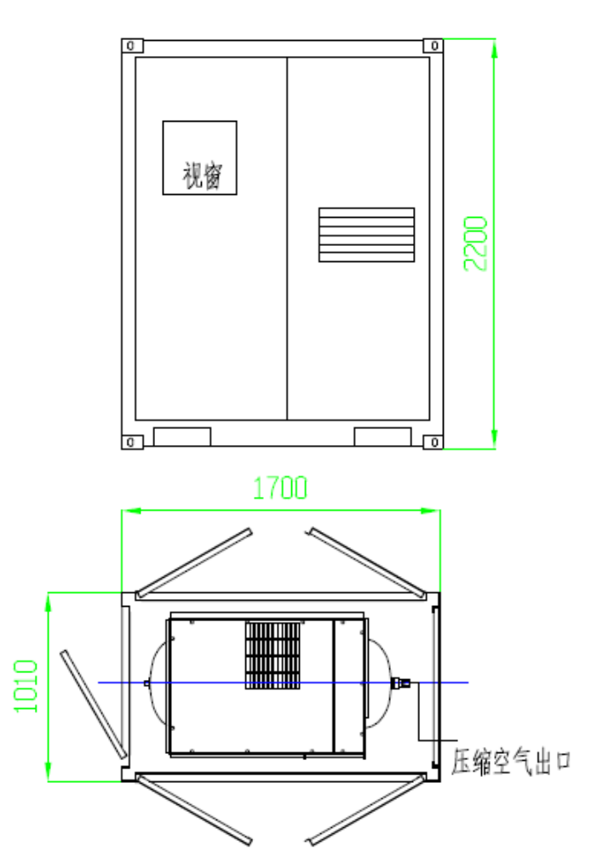

Рис. 2. Компоновка шкафа компрессора

2. Инструкция к компрессору

2.1. Общая инструкция
Одноступенчатый винтовой компрессор, приводится в движение электродвигателем, на компрессоре уже смонтированы все узлы и детали, выполнено подключение электрических цепей, установлена рама, таким образом, компрессор представляет собой цельную и готовую к эксплуатации установку.
Компрессор в соответствии с проектными требованиями эксплуатируется при температуре окружающей среды от 2°С до 40°С. Место установки не должно превышать 1000 м над уровнем моря, при максимальной температуре эксплуатация еще возможна, однако при превышении высоты над уровнем мора необходимо значительно снизить максимально допустимую температуру внешней среды.
Сжатие воздуха в компрессоре производится при помощи винтового блока с выпукло-вогнутым сопряжением поверхностей.
Смесь воздуха и масла из основного блока подается в сепаратор. В сепараторе воздух практически полностью очищается от масла, которого остаются лишь следовые количества (миллионные доли). Масло возвращается в систему охлаждения, а воздух после прохождения через охладитель выводится из компрессора.
Поскольку сжатый воздух, поступающий из компрессора, подвергается охлаждению, влага, содержащаяся в нем, оседает в виде конденсата, который может быть удален через заднюю часть трубопровода или иное оборудование.
Система охлаждения включает в себя резервуар масла, охладитель, термозапорный клапан (термостат) и фильтр. В ходе работы масло под давлением автоматически подается в подшипники компрессора.
Система управления нагрузкой компрессора осуществляет автоматическое управление включением/выключением компрессора. Компрессор способен поддерживать заданное давление выходящего воздуха во время работы, кроме того, имеется система автоматического перезапуска после останова, которая используется на производствах, где для экономии энергии допустимо периодическое выключение компрессора при неравномерном потреблении сжатого воздуха. Мы рекомендуем использование этой функции для систем, обладающих значительным запасом воздуха.
Если компрессорная установка оснащается осушителем, осушитель включается и выключается одновременно с самим компрессором.
В случае превышения температуры или перегрузки компрессор автоматически выключается для обеспечения безопасности эксплуатации.
[Осторожно]
Охлажденный воздух поступает через заднюю часть компрессора, проходит через фильтр предварительной очистки и охладитель, и в конце выбрасывается из верхней части агрегата. Не перекрывайте поток воздуха, также не следует устанавливать препятствия, превышающие максимальное противодавление потока в трубопроводе. Не направляйте поток сжатого воздуха в лицо или глаза.
[Осторожно]
Не допускается эксплуатация установки при наличии загрязнения силиконом, это не предусмотрено проектом и назначением оборудования, не допускается использование смазочных или иных материалов на основе силикона.
[Предупреждение]
При остановке работы компрессора из-за низкого потребления сжатого воздуха (режим холостого хода, как правило, обозначается горением индикаторной лампы повторного перезапуска) возможен повторный пуск и выход на рабочую нагрузку в любое время.

2.2. Технические характеристики компрессора UP5-11Ctas-14
* Давление воздуха на выходе из компрессора UP5-11Ctas-14 13,8 бар, 1,08 м3/мин, оснащается ресивером объемом 272 л, габаритные размеры (мм): длина 1311, ширина 734, высота 1541.
* Температура воздуха на выходе, при которой происходит выключение компрессора: 109°С. Температура окружающей среды min 2°С, max 40°С. Оснащается электродвигателем мощностью 11 кВт, частота вращения 2900 об/мин, класс изоляции F.
Остаточное содержание масла в воздухе 3 мл/м3. Объем сепаратора 3 л. Объем масла 4,5 л. Масса (с установленным ресивером 272 л) 420 кг.
* [Осторожно] На электроприборах с с переключаемым напряжением 230/460 имеется наклейка, на которой указано напряжение, которое должно быть подключено на заводе. На дверце стартера также имеется наклейка с описание порядка подключения при изменении напряжения. Повторное подключение может выполняться только аттестованным персоналом.
* Характеристики электрооборудования: стандартное напряжение 380 В, ток под нагрузкой (макс.) 23 А. Пусковой ток DOL (способ подключения «звезда»-«треугольник») 79 А. Время пуска 3-5 сек. Максимально допустимое число пусков в час 6 раз. Напряжение в цепи управления 120 В переменного тока.
* Рекомендуемые плавкие предохранители на 32 А. (См. прим. 1)
При использовании автоматических выключателей следует выбрать выключатели магнитного типа, уставка тока должна быть выше тока срабатывания плавкого предохранителя при начальном пусковом токе, но при этом ниже максимального начального аварийного тока в цепи. Как автоматический выключатель, как и плавкий предохранитель должны обеспечивать размыкание цепи при начальном аварийном токе.
* Рекомендуемый кабель – медный 6 мм2 (См. прим. 2)
Использование ПВХ/кабеля с ПВХ-изоляцией:
1) Кабель с ПВХ-изоляцией, в рукаве, проводник медный.
2) Кабель крепится к стенке щита, вокруг него следует оставить свободное место.
3) Температура окружающей среды 40°С, относительная влажность 40%.
4) Кабель прокладывается отрезками, длина которых не превышает 20 м.
5) Предельно допустимая просадка напряжения во время пуска двигателя -10%, во время нормальной работы -4%.
6) Обязательна установка защитных устройств для размыкания цепи, как указано выше.
В случае несовпадения с вышеперечисленными условиями, или при наличии особых норм и правил, утверждать план монтажа может только квалифицированный инженер.

3. Инструкция по обслуживанию компрессора карьерного экскаватора WK-35

3.1. Указания по безопасности персонала

[Осторожно]
* Перед проведением любых ремонтных работ следует отключить электропитание компрессора, заблокировать рубильник в выключенном состоянии и повесить предупреждающую табличку. Одновременно с этим следует закрыть отсечной кран на выпускном трубопроводе компрессора. Осторожно отверните на один оборот крышку горловины для заправки маслом, чтобы стравить остаточное давление в компрессоре, после чего полностью откройте крышку. Через отвернутую крышку выйдет воздух, что позволит сбросить давление в компрессоре. Полностью снимать крышку можно только после того, как сбросится все давление. Кроме этого, следует чуть-чуть приоткрыть сбросной клапан, чтобы стравить давление в трубопроводе. При открывании сбросного клапана или крышки заправочной горловины следует стоять на безопасном расстоянии, не допуская попадания воздушной струи на тело, также обязательно следует надевать защитные очки для защиты глаз.

[Перед проведением любых ремонтных работ следует обратить внимание на следующее:]
а) Следует обязательно полностью стравить давление в системе, а также закрыть отсечной кран. Если используется автоматический сбросной клапан, следует выждать время, достаточное для завершения работы автоматического клапана.
б) Полностью исключить возможность самопроизвольного пуска компрессора.
в) Отключить все возможные источники электропитания.
[Перед открытием или снятием передних панелей и входом внутрь механизма следует обратить внимание на следующее:]
- Каждый входящий внутрь механизма человек должен осознавать, что он попадает в зону повышенной опасности.
- Следует полностью исключить возможность самопроизвольного пуска компрессора.
[Перед проведением каких-либо работ с работающим компрессором следует обратить внимание:]
Проводить любые ремонтные работы на работающем компрессоре или при подключенном электропитании может только квалифицированный и аттестованный персонал.
После завершения ремонтных работ перед использованием компрессора убедитесь, что компрессор настроен и отрегулирован нужным образом; установите все необходимые защитные приспособления, убедитесь в правильности эксплуатации устройства; установите все защитные панели и кожухи, закройте дверцы и крышки; уберите все опасные предметы и материалы.
[Предупреждение]
При любом открытии выпускного клапана или демонтаже деталей следует убедиться, что компрессор выключен, электропитание отключено, и стравлено давление в системе.

3.2. Рекомендуемые запасные части (перед заказом сверьте коды с компанией Ingersoll Rand)
3.2.1. Стартовый комплект
Код товара: 22114193. Наименование: стартовый комплект. Включает в себя: масляный фильтр 1 шт; (Ultracold Plus, Ultracold) охлаждающее масло 1 уп. 5 л.
3.2.2. Комплект для ТО при наработке 3000 ч/1 год:
Код товара: 22114201. Наименование: комплект для ТО при наработке 3000 часов 50 Гц. Включает в себя: масляный фильтр 1 шт.; воздушный фильтрующий элемент 1 шт.; фильтрующая сетка сепаратора 1 шт.; охлаждающее масло ULTRAPLUS 1 уп. 5 л; фильтр предварительной очистки 1 шт.
3.2.3. Рем. комплект для ТО при наработке 9000 ч/3 года
Код товара: 22067177. Наименование: впускной клапан
Код товара: 22064695. Наименование: клапан минимального давления
Код товара: 22064687. Наименование: клапан контроля температуры
Код товара: 54774302. Наименование: соленоидный загрузочный клапан
Код товара: 54654652. Наименование: соленоидный сбросной клапан
Код товара: 54749114. Наименование: пневматическая пружина
Код товара: 22108419. Наименование: ремень приводной

3.3. Указания по обслуживанию компрессора серии UP
Пояснения к ежедневному ТО: все описанные в данном разделе процедуры периодического обслуживания и замены деталей приведены как справочные. Обратите внимание: сроки и периодичность обязательного обслуживания могут быть сокращены из-за неблагоприятных условий эксплуатации, например загрязненной окружающей среды или влияния экстремальной температуры окружающего воздуха.
3.3.1. Каждые 24 часа:
Проверьте уровень масла, при необходимости долейте; осмотрите установку, проверьте, нет ли течей, скопления пыли, повышенного уровня шума или вибрации. При обнаружении подобных неполадок следует немедленно составить отчет, и обратиться к дилеру Ingersoll Rand за помощью.
Если в установке имеется ресивер сжатого воздуха, слейте из него конденсат, либо проверьте работу автоматического дренажного устройства.
Проверьте состояние фильтра предварительной очистки, при необходимости протрите его начисто.
Если наработка воздушного фильтра приближается к времени замены через 3000 ч/1 год, на фильтре должна загореться красная индикаторная лампа, поэтому проверьте состояние воздушного фильтра, при необходимости замените его. При эксплуатации в условиях повышенной запыленности фильтр следует периодически заменять, либо использовать специальный фильтр, рассчитанный на высокую запыленность.
3.3.2. Первые 150 часов:
Замените масляный фильтр. Код: 54672654.
3.3.3. Каждый месяц либо каждые 1000 часов;
Снимите и почистите фильтр предварительной очистки, при необходимости замените его, проверьте, не скопились ли посторонние вещества в охладителе, при необходимости очистите его с помощью сжатого воздуха или водяной струей под давлением. Проверьте, нет ли утечек в гибком трубопроводе или оборудовании, при необходимости затяните соединения.
3.3.4. Каждые 2000 часов или каждые 6 месяцев:
Отберите пробу хладагента для проведения анализа. Проверьте, не забилось ли дренажное устройство, при необходимости очистите его.
3.3.5. Каждый год или каждые 3000 часов:
Проверьте работу защитного реле температуры (109°С); замените фильтр смазочного масла; замените фильтрующий элемент сепаратора; замените фильтр предварительной очистки; проверьте состояние приводного ремня и пружины натяжного устройства; отберите пробу хладагента для проведения анализа; замените детали воздушного фильтра.
3.3.6. Каждые 2 года или 9000 часов:
Замените приводной ремень и пневматическую пружину; замените смазочное масло; проверьте состояние и замените все детали, входящие в регламент обслуживания при наработке 3000 часов;
Надлежащим образом установите следующие детали: электромагнитный клапан; клапан управления температурой.
3.3.7. Каждые 4 года или 18000 часов:
Замените все гибкие трубопроводы; снимите разборные подшипники электродвигателя, почистите и заправьте смазкой; замените уплотнительные манжеты на электродвигателе IP55; установите запасные контактные группы в пускателях.
3.3.8. Каждые 6 лет/18000 часов или в соответствии с местными нормативными актами:
Проверьте состояние сепаратора; снимите внешний кожух и необходимые детали. Тщательно очистите внутреннюю часть, проверьте состояние всех внутренних поверхностей.
* Проверка сосудов под давлением проводится в соответствии с требованиями местного законодательства.

3.4. Порядок работы и обслуживания

3.4.1. Проверка уровня и долив масла.
Масляный бак сконструирован таким образом, чтобы исключить перелив масла. При остановке компрессора в нормальном режиме, пока корпус еще горячий, уровень масла должен находиться в верхней части зеленой полосы на смотровой трубке; во время работы компрессора с нормальной нагрузкой уровень масла не должен опускаться ниже шкалы на смотровой трубке.

3.4.2. Замена смазочного масла
Сливать смазочное масло лучше всего сразу после остановки компрессора, так как в это время жидкость обладает наибольшей текучестью, и кроме того, все загрязнения находятся во взвешенном состоянии. Порядок действий:
Остановить компрессор, отключить эл/питание, стравить остаточное давление;
Подставить к сливному клапану емкость достаточного размера;
Медленно открыть пробку заправочной горловины;
Снять заглушку сливного клапана;
Открыть сливной клапан, слить смазочное масло в подставленную емкость;
Закрыть сливной клапан;
Снова установить на место заглушку;
Заправить компрессор смазочным маслом;
Закрутить пробку заправочной горловины;
Для устранения воздушных пробок следует после заливки масла запустить компрессор на несколько минут, перемежая повышение и сброс нагрузки, после чего проверить уровень масла.

3.4.3. Замена фильтра смазочного масла
Порядок действий:
Остановить компрессор, отключить электропитание, стравить остаточное давление;
При помощи специального инструмента открутить фильтр;
Вынуть фильтр из компрессора;
Поместить использованный фильтр в герметичный пакет, утилизировать в соответствии с требованиями безопасности;
Вытереть насухо поверхности компрессора. Будьте осторожны, не допускайте попадания твердых частиц внутрь оборудования;
Вынуть из защитной упаковки новый сменный фильтр марки Ingersoll Rand;
Нанести небольшое количество смазочного масла на шайбу (прокладку) фильтра;
Поворачивать новый фильтр, пока шайба не соприкоснется с поверхностью установки, после чего вручную повернуть фильтр на пол-оборота, чтобы зафиксировать его;
Запустить компрессор, убедиться в отсутствии течи масла.

3.4.4. Замена воздушного фильтра
Порядок действий:
Остановить компрессор, отключить электропитание, стравить остаточное давление;
Открутить болты стопорной крышки, вынуть старую деталь;
Установить новый фильтр;
Установить на место стопорную крышку.

3.4.5. Замена фильтрующего элемента сепаратора
Порядок действий:
Остановить компрессор, отключить электропитание, стравить остаточное давление;
При помощи специального инструмента открутить фильтрующий элемент сепаратора;
Вынуть фильтрующий элемент из компрессора, поместить его в герметичный пакет, утилизировать в соответствии с требованиями безопасности;
Вытереть насухо поверхность компрессора;
Вынуть из защитной упаковки новый сменный фильтрующий элемент марки Ingersoll Rand;
Нанести небольшое количество смазочного масла на шайбу (прокладку) фильтра;
Поворачивать новый сепаратор, пока шайба не соприкоснется с поверхностью установки, после чего вручную повернуть сепаратор на пол-оборота, чтобы зафиксировать его;
Запустить компрессор, убедиться в отсутствии течи масла.

3.4.6. Очистка охладителя
Порядок действий:
Остановить компрессор, отключить электропитание, стравить остаточное давление;
Открыть крышку, чтобы можно было добраться до охладителя; очистить охладитель; установить все на место в обратном порядке.
[Осторожно]
Убедитесь, что вы используете «Смазочное масло SSR Ультра», использование других марок ведет к потере гарантии производителя! При загрязнении силиконом эксплуатацию компрессора следует немедленно прекратить. В связи с этим категорически не допускается использование в компрессоре любых смазочных жидкостей, консистентных смазок и прочих материалов, изготовленных на основе либо с добавками силикона!

3.5. Часто встречающиеся неполадки и способы их устранения
3.5.1. Компрессор не запускается
Причина: Нет питания на главном электродвигателе или питания системы управления; поврежден таймер подключения фаз по схеме “звезда”
Устранение: проверить подачу электроэнергии; Проверить предохранители цепи управления; Проверить вторичную обмотку трансформатора системы управления; Отрегулировать таймер подключения фаз по схеме “звезда”.

3.5.2. Периодические остановки оборудования
Причина 1: Высокая температура воздуха на выходе; способ устранения: добавить охлаждающей жидкости.
Причина 2: Перегрузка главного двигателя; способ устранения: способ устранения: установить правильные значения срабатывания защиты от перегрузки, перевести выключатель во вновь заданное положение.
Причина 3: Защита натяжения ремня; способ устранения: заменить ремень.
Причина: неполадки с напряжением линии; способ устранения: убедиться, что падение напряжения не превышает 10% во время пуска, и 6% во время работы.

3.5.3. Перегруз по току
Причина 1: компрессор работает с превышением номинального давления воздуха на выходе; способ устранения: установить значение давления, соответствующее номинальному.
Причина 2: загрязнения в фильтрующем элементе сепаратора; способ устранения: заменить фильтр и фильтрующий элемент сепаратора компрессора.
Причина 3: низкое напряжение; способ устранения: убедиться, что падение напряжения не превышает 10% во время пуска, и 6% во время работы.
Причина 4: напряжение нестабильно; способ устранения: отрегулировать входящее напряжение.
Причина 5: поломка основного агрегата; способ устранения: заменить агрегат.

3.5.4. Ток слишком низкий
Причина 1: загрязнен фильтр компрессора; способ устранения: замените фильтр.
Причина 2: компрессор работает без нагрузки; способ устранения: установить значение давления, соответствующее номинальному.
Причина 3: высокое напряжение в сети; способ устранения: понизить напряжение в сети до номинальных значений.
Причина 4: клапан подачи воздуха потерял эффективность; способ устранения: заменить клапан подачи воздуха.
3.5.5. Высокое давление выходящего воздуха
Причина 1: неполадки или брак реле давления; способ устранения: заменить реле давления либо отрегулировать уставку давления.
Причина 2: брак (загрузочного) соленоидного клапана; способ устранения: заменить соленоидный клапан.
Причина 3: брак выпускного клапана; способ устранения: заменить выпускной клапан.
Причина 4: неисправность впускного (всасывающего) клапана; способ устранения: заменить впускной клапан.
3.5.6. Низкое давление в системе:
Причина 1: загрязнен фильтрующий элемент сепаратора; способ устранения: установить новый фильтрующий элемент.
Причина 2: ошибка реле давления; способ устранения: отрегулировать давление в соответствии с номинальными значениями.
Причина 3: неисправность клапана минимального давления; способ устранения: заменить клапан минимального давления.
Причина 4: брак (загрузочного) соленоидного клапана; способ устранения: заменить соленоидный клапан.
Причина 5: брак выпускного клапана; способ устранения: заменить выпускной клапан.
Причина 6: проскальзывание ремня; способ устранения: заменить ремень и натяжной ролик.
Причина 7: утечка воздуха из системы; способ устранения: устранить течь.
Причина 8: неисправность впускного (всасывающего) клапана; способ устранения: заменить впускной клапан.
Причина 9: потребность системы в сжатом воздухе выше производительности компрессора; способ устранения: снизить потребление либо заменить компрессор на более мощный.
3.5.7. Останов компрессора из-за перегрева
Причина 1: компрессор работает с давлением, превышающим номинальное; способ устранения: отрегулировать давление в соответствии с номинальными значениями.
Причина 2: повышение гидравлического сопротивления в предварительном фильтре; способ устранения: очистите или замените фильтр.
Причина 3: повышение гидравлического сопротивления в охладителе; способ устранения: очистите охладитель.
Причина 4: передняя панель не установлена или установлена неправильно; способ устранения: правильно установить все панели.
Причина 5: недостаточно хладагента; способ устранения: добавить хладагент, проверить систему на наличие течей.
Причина 6: высокая температура окружающего воздуха; способ устранения: переместить компрессор в другое место.
Причина 7: повышение гидравлического сопротивления потока охлажденного воздуха; способ устранения: убедиться в правильности направления потока охлажденного воздуха.

3.5.8. Повышенный расход масла
Причина 1: течь в сепараторе; способ устранения: установить новый фильтрующий элемент сепаратора.
Причина 2: повышено гидравлическое сопротивление в выпускном патрубке сепаратора; способ устранения: снять и очистить деталь.
Причина 3: компрессор работает с давлением ниже номинального; способ устранения: отрегулировать давление в соответствии с номинальными значениями.
Причина 4: течь в системе подачи хладагента; способ устранения: устранить течь.
* Повышенный уровень шума
Причина 1: течь в воздушном контуре; способ устранения: устранить течь.
Причина 2: брак основного агрегата; способ устранения: заменить основной агрегат.
Причина 3: проскальзывание ремня; способ устранения: установить новый ремень и натяжной ролик.
Причина 4: брак эл/двигателя; способ устранения: заменить эл/двигатель.
Причина 5: ослабление крепления деталей; способ устранения: затянуть ослабленные соединения.

3.5.9. Течь в сальниковом уплотнении
Причина: брак сальника; способ устранения: установить новый сальник.

3.5.10. Срабатывание предохранительного клапана
Причина 1: брак выключателя или ошибка реле давления; способ устранения: установить новый выключатель или отрегулировать давление в соответствии с номинальными значениями.
Причина 2: неисправность впускного клапана; способ устранения: заменить впускной клапан.
Причина 3: неисправность клапана минимального давления; способ устранения: заменить клапан минимального давления.
Причина 4: брак (загрузочного) соленоидного клапана; способ устранения: заменить соленоидный клапан.
Причина 5: износ выпускного клапана; способ устранения: заменить выпускной клапан.

3.5.11. Черные фрагменты на кожухе приводного ремня/в баке хладагента
Причина 1: проскальзывание ремня; способ устранения: установить новый ремень и натяжной ролик.
Причина 2: не отрегулировано положение натяжного ролика; способ устранения: отрегулировать положение ролика.
Причина 3: износ ремня; способ устранения: заменить шкивы и ремень.
Причина 4: неисправность пневмоцилиндра; способ устранения: заменить ремень и натяжной ролик.

3.6. Схемы
(приведенные ниже чертежи носят схематический характер, и предназначены только для упрощения описания связи различных узлов между собой)

3.6.1. Электродвигатель
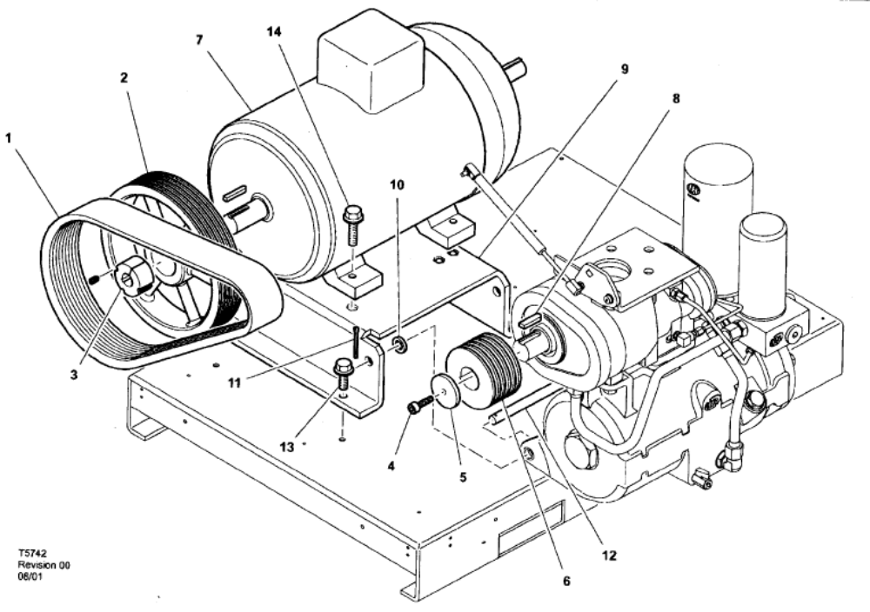

3.6.2. Блок сжатия воздуха
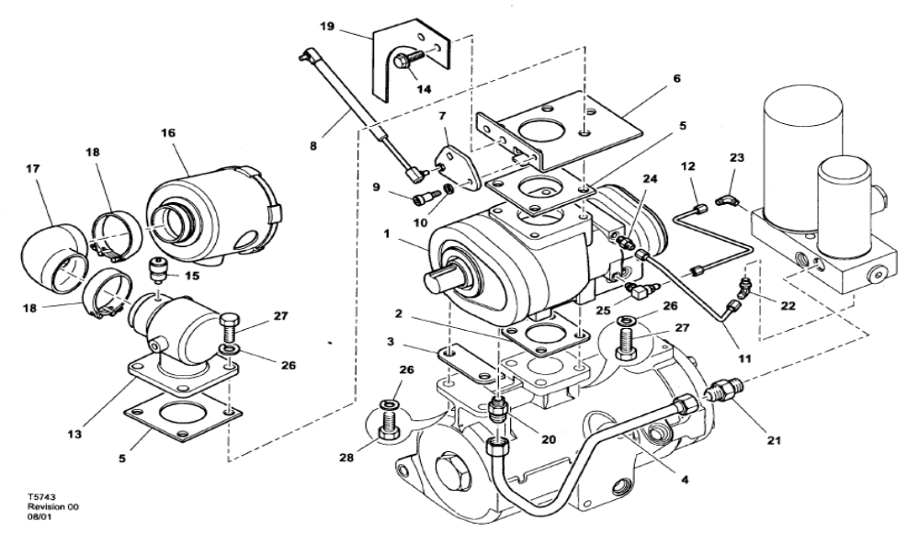

3.6.3. Система охлаждения
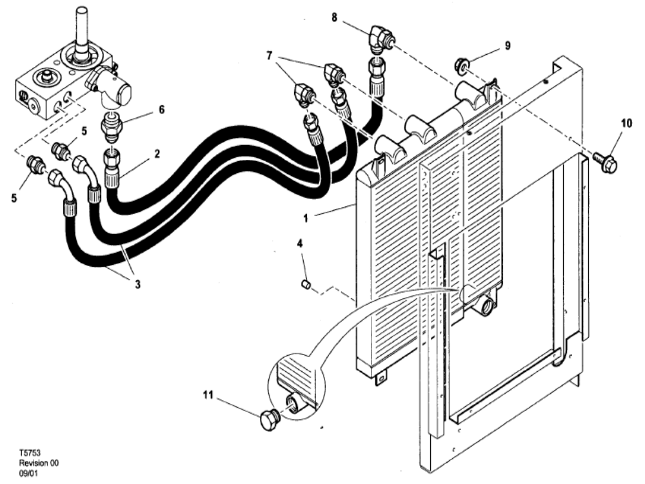

3.6.4. Контур управления
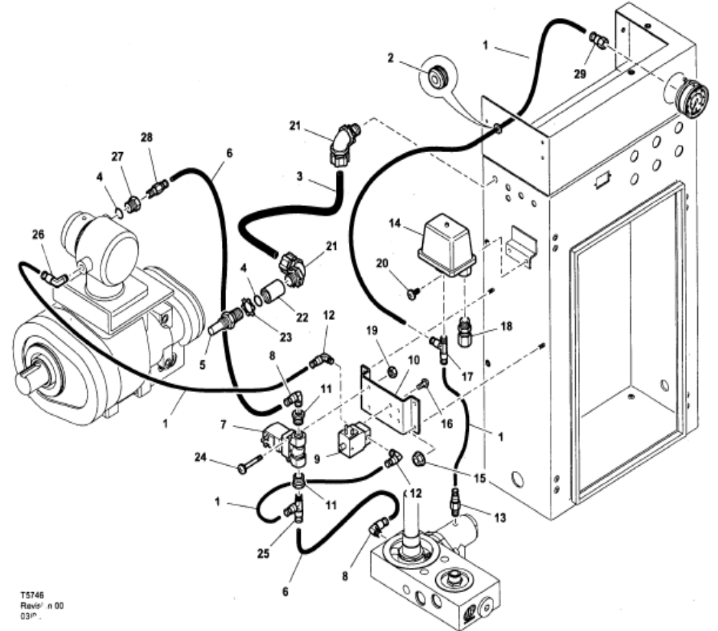

3.6.5. Система маслоотделения
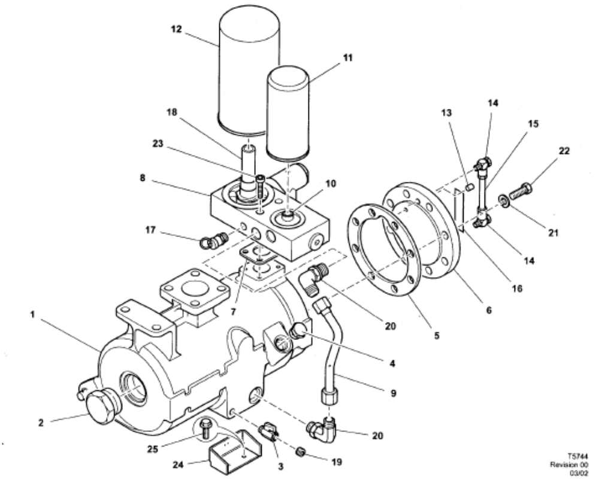

3.6.6. Подключение ресивера
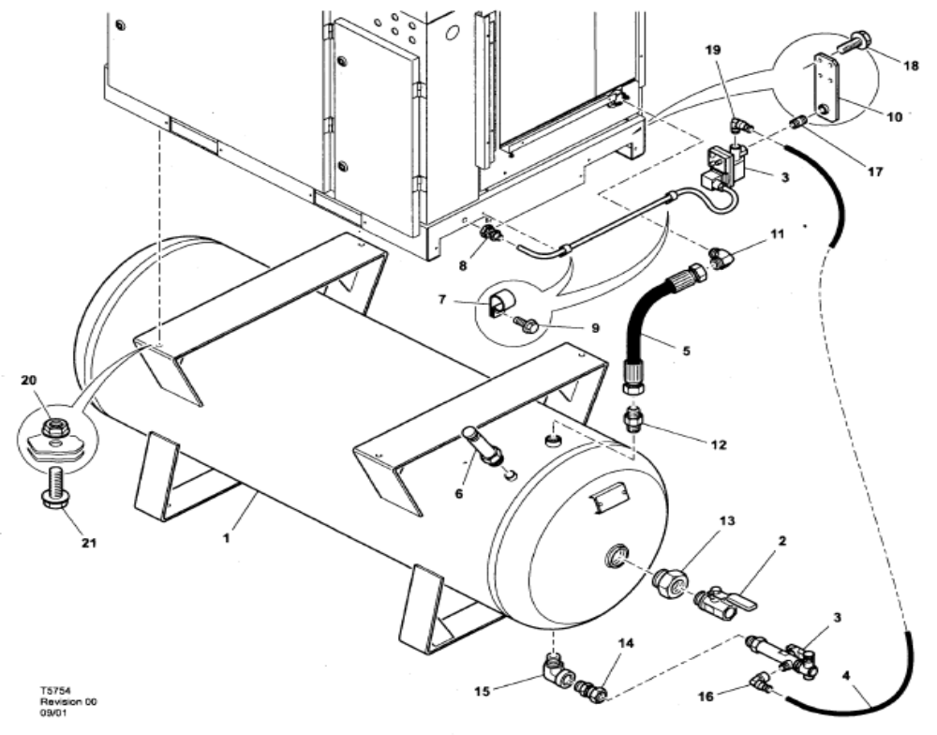

3.6.7. Схема контрольно-измерительных приборов
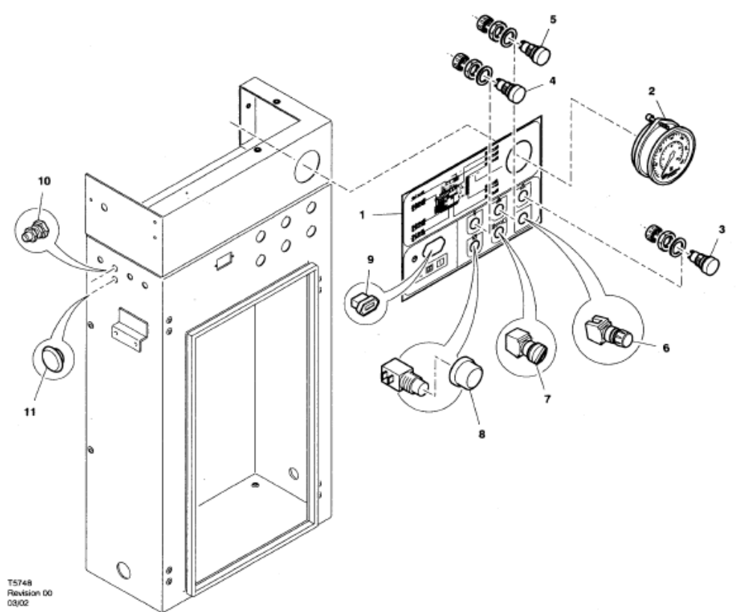

4. Эксплуатация и обслуживание пневматической трубопроводной арматуры.

4.1. Соленоидный распределительный клапан
- Модель: 565-301-131-0
- Производитель: Bosch Rexroth
- Общий вид изделия
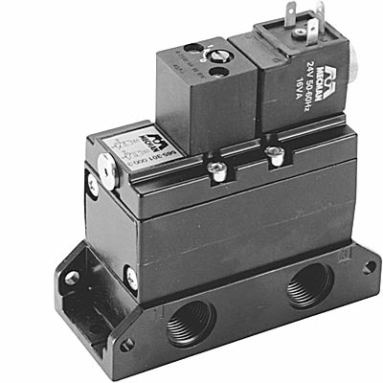

- Технические характеристики: рабочее давление 3,5 – 10 бар, напряжение питания: 230 В переменного тока. C-v: 17,3. Минимальное давление в системе управления 3,5 бар, расход воздуха 4240 нл/мин.
- Используемые в пневматической системе соленоидные распределительные клапаны осуществляют управление включением и отключением подачи сжатого воздуха. В установке использованы распределительные клапаны производства компании Bosch Rexroth. Характеристики эл/питания: 230 В переменного тока, 50 Гц. В нормальном рабочем состоянии на клапане горит зеленая индикаторная лампа. При прекращении подачи эл/питания лампа гаснет. На всех соленоидных распределительных клапанах предусмотрены кнопки ручного управления или рукоятки, вращающиеся в соответствии с маркировкой на корпусе клапана. В целях безопасности в обычной ситуации не допускается ручное переключение клапана! В случае острой необходимости возможно управление клапаном вручную, при этом обязательно следует принять меры предосторожности, и после завершения операции следует вернуть рукоятку в исходное положение! Управление работой тормозов: производится из кабины машиниста. В случае необходимости ручное управление может осуществляться поворотом переключателя на корпусе подшипника в соответствии с маркировкой, после завершения операции следует вернуть переключатель в исходное положение! При открытии шкивного тормоза следует наблюдать за фактическим положением тормоза, в кабине машиниста должна гореть индикаторная лампа.
- Код товара для заказа запасных частей:
Катушка электромагнитная 230 В переменного тока: 049-832-240-9
Код товара для заказа рем. комплекта: уплотнительные элементы: 049-042-641-8
Код товара для заказа рем. комплекта: управляющий (промежуточный) клапан: 555-121-000-0
- Схема устройства:
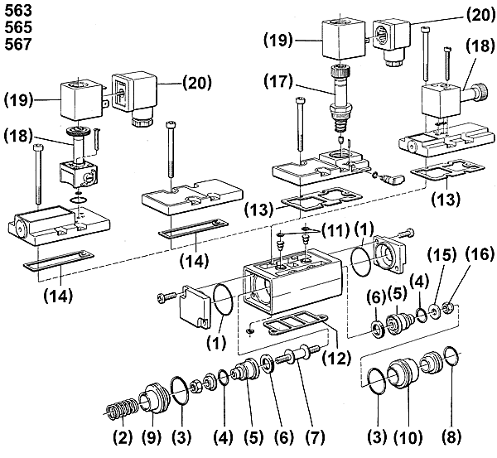

4.2. Пневматический распределительный клапан
- Модель: 571 600 652 0
- Тип: керамическая шиберная задвижка
- Стандарт DIN ISO5599
- Технические характеристики: диапазон рабочего давления: 0,95 – 10 бар, давление в системе управления 2 – 10 бар.
- Материал: корпус клапана: алюминиевая отливка; уплотнение: керамика, нитрильный каучук
- Код товара для заказа рем. комплекта уплотнительных элементов: 574-650-001-2
- Конструктивная схема: (поз. 1, 2, 3, 4, 5 – уплотнительные элементы)
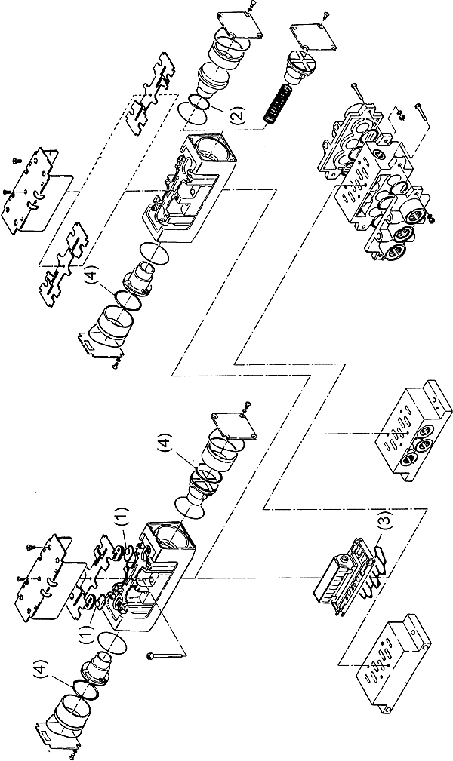

4.3. Ручной распределительный клапан
- Код товара для заказа: 563-131-010-0
- Код товара для заказа запасных частей: 563 131 000 2
- Внешний вид изделия:
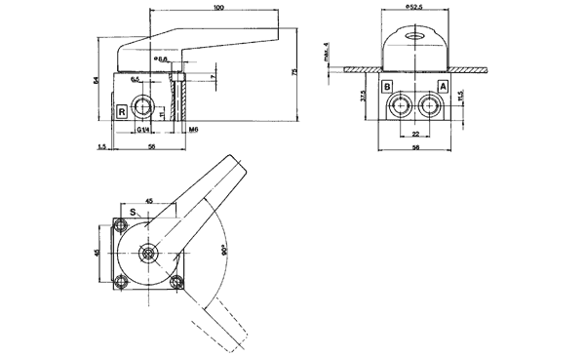

- Конструктивная схема:
Поз. 1 – промежуточная пластина, кол-во 1 шт.
Поз. 2 – пружина сжатия, кол-во 4 шт.
Поз. 3 – кольцо уплотнительное, кол-во 4 шт.
Поз. 4 – кольцо уплотнительное, кол-во 1 шт.
Поз. 5 – прокладка, кол-во 1 шт.
Поз. 6 – прокладка, кол-во 1 шт.
Поз. 7 – головка клапана, кол-во 2 шт.
Поз. 8 – головка клапана, кол-во 2 шт.
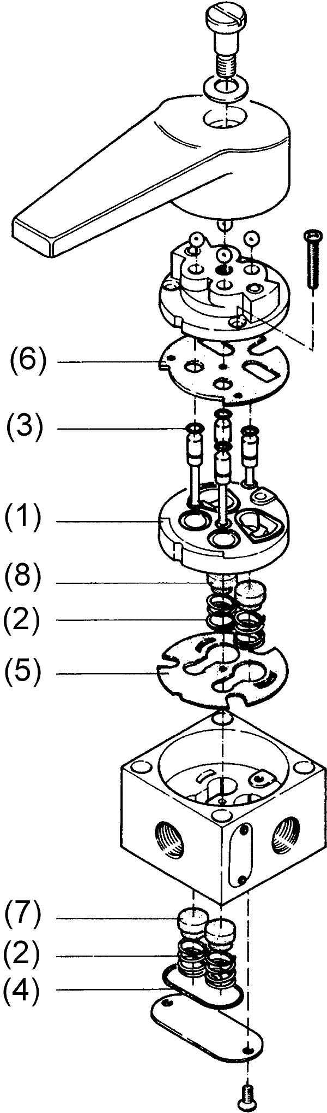

4.4. Механический распределительный клапан
- Код товара для заказа: 563 440 010 0
- Тип: шиберная задвижка
- Макс. рабочее давление: 10 бар, усилие: 70 Н
- Материал: корпус клапана: цинковая отливка; уплотнения: нитрильный каучук
- Внешний вид изделия:
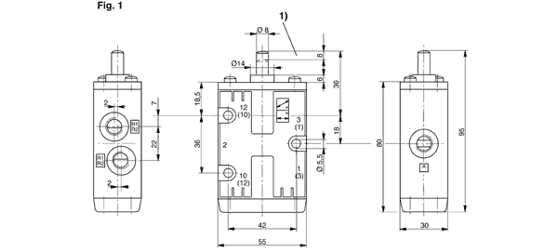

- Конструктивная схема
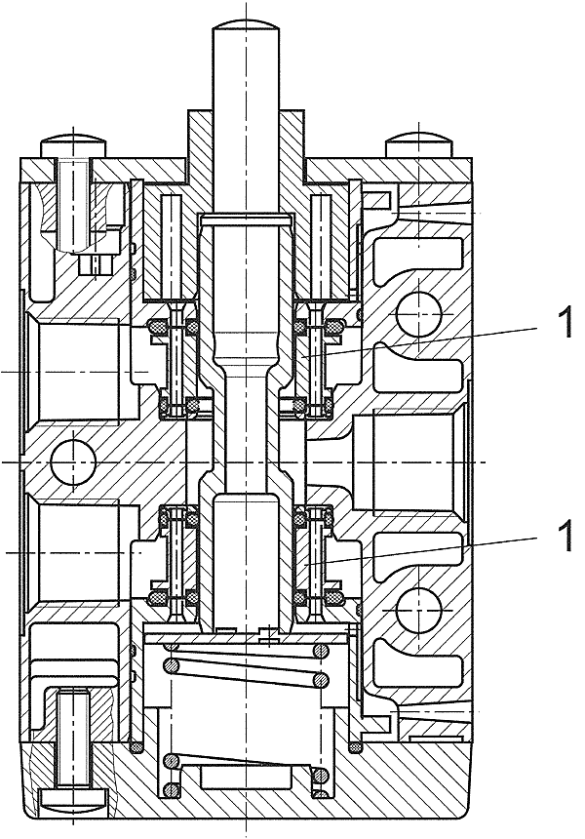

4.5. Дроссель
- Модель: 345 125 000 0
- Схема:
Позиция 2 на схеме – уплотнительное кольцо, номер запасной детали: 05625 011 18
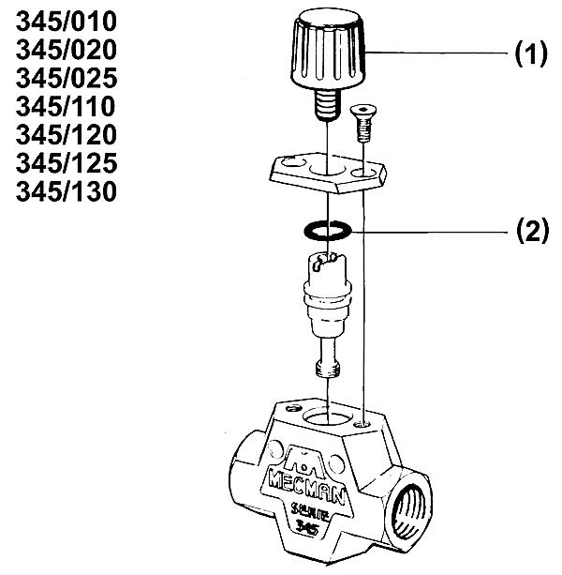

- Внешний вид:
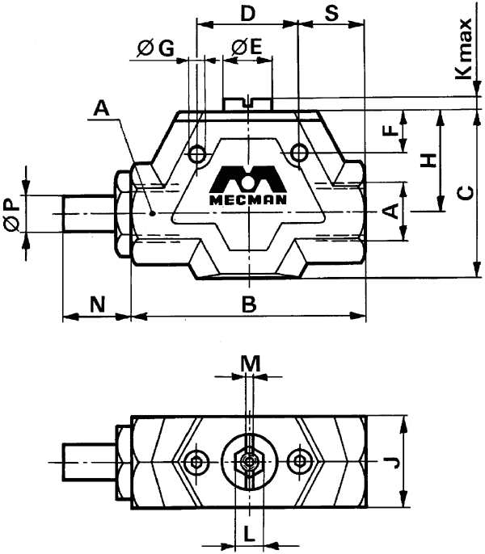

4.6. Пневматический клапан-редуктор
Предназначен для регулировки давления на исполнительных устройствах пневмосистемы экскаватора.
- Модель: 0821302500
- Тех. характеристики: давление на входе 16 бар, давление на выходе 0,5 – 10 бар
- Внешний вид изделия:
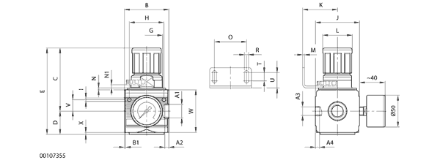

- В установке использован редуктор производства компании Bosch Rexroth. Давление редуктора отрегулировано, при нормальной эксплуатации дополнительная регулировка давления не требуется. Уставка давления редуктора подачи воздуха на зубчатом венце 0,4 МПа, уставка давления редуктора тормоза подъемного, поворотного и напорного механизмов 0,5 – 0,6 МПа, уставка давления редуктора тормоза ходового механизма (на газовом ??? в нижней части) 0,6 МПа, уставка давления редуктора перед звуковым сигналом 0,4- 0,5 МПа. При необходимости регулировки давления, регулировка производится в соответствии с маркировкой на корпусе редуктора, сначала следует вытянуть вверх регулировочную гайку, далее крутить гайку по часовой стрелке для повышения давления, или против часовой стрелки для понижения. После завершения регулировки нажатием вернуть гайку на место.
- Код товара для заказа рем. комплекта уплотнительных элементов: 1 827 009 354
Пружина регулировки давления: 1 829 246 024

4.7. Маслораспылитель
Маслораспылитель предназначен для вспрыскивания в сжатый воздух распыленного масла для смазывания трущихся поверхностей пневматических устройств.
- Модель: 0 821 301 501
- Характеристики: рабочее давление: 0,5 – 16 бар, объем 125 мл, монтажное положение: вертикальное.
Тип используемого масла: HL68 (DIN51524 ISO VG 68)
- Внешний вид изделия:
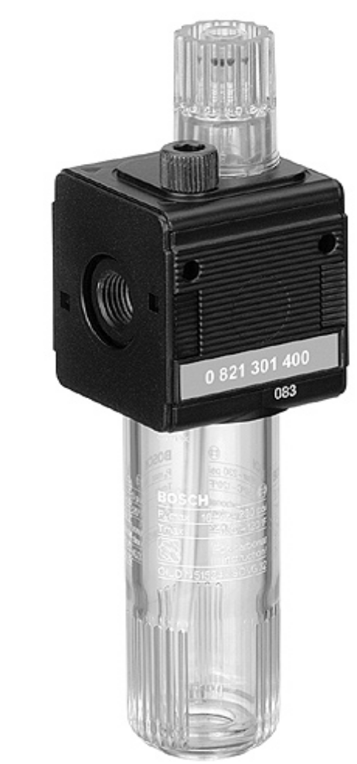

- Коды запасных частей (при необходимости можно заказать по отдельности):
Резервуар для масла полиамидный: 1 827 009 356
Капельная масленка металлическая: 1 827 009 419
Защитная крышка поликарбонатная: 1 820 507 001
Масло смазочное: упаковка 1 л 1 829 990 046

4.8. Размораживатель 432 199 030 0
- Для защиты воздуховодов от повреждений, вызванных конденсацией влаги, содержащейся в воздухе, в системе устанавливается размораживатель. См. рис.:

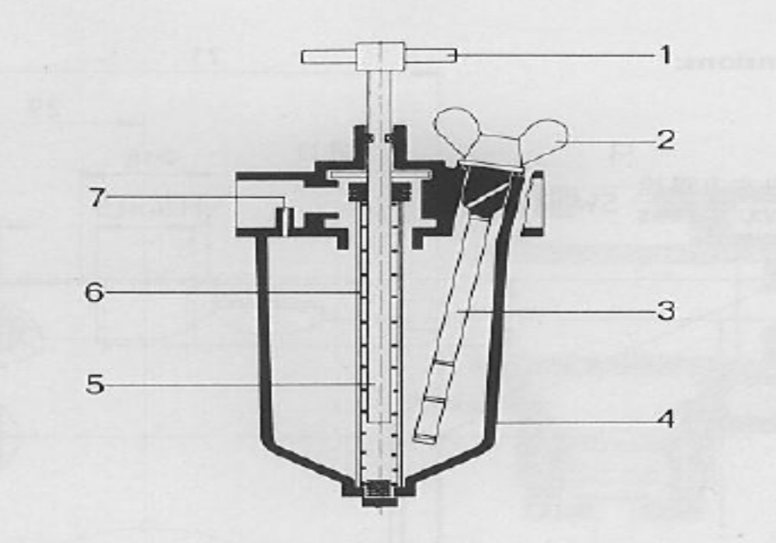

Область применения:
Размораживатель применяется для предотвращения замерзания клапанов, трубопроводов и пневмоцилиндров.

Принцип работы:
Из разгрузочного клапана сжатый воздух через размораживатель, находящийся в промежуточном положении, без сопротивления проходит в горизонтальное отверстие в корпусе, и попадает в ресивер, откуда поступает дальше в тормозное устройство. В зимний период при использовании размораживателя следует при помощи Т-образной рукоятки 1 перевести стержень 6 в верхнее положение, с тем, чтобы воздух проходил сквозь стержень. Таким образом, сжатый воздух и находящийся в резервуаре 4 спирт вместе поступают в тормозное устройство. Для упрощения переключения размораживателя из промежуточного состояния в зимнее положение при помощи уравнительного отверстия 7 соединяются отверстие подачи сжатого воздуха (давления) и резервуар 4.

Заправка противообледенительной жидкостью:
Для заправки противообледенительной жидкостью в период без морозов и для контроля количества жидкости, с помощью Т-образной рукоятки 1 вдавите шток 5 в нижнюю защитную проставку, заблокируйте поворотом на 90 градусов. Открутите винтовую заглушку 2 с измерительной шкалой 3 и залейте противообледенительную жидкость – этанол. Во время открывания винтовой заглушки 2 из уравнительного отверстии 7 может под небольшим напором выходить воздух. Для заправки размораживателя жидкостью рекомендуем использовать воронку, слегка приподнимая ее во время заправки, чтобы из резервуара 4 мог свободно уходить воздух. После завершения закройте заправочное отверстие, при помощи Т-образной рукоятки 1 освободите шток 5, верните его в положение размораживания.
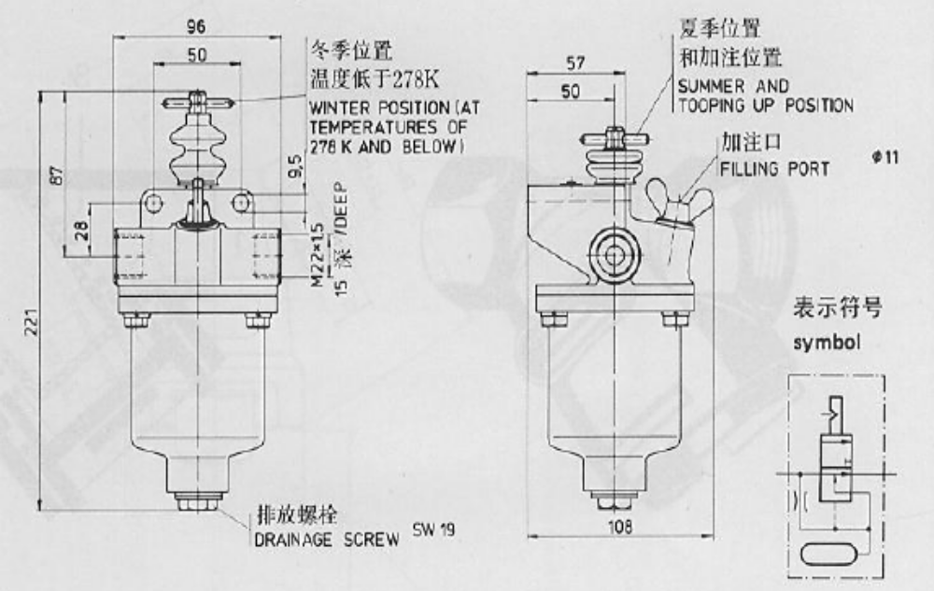

5. Приложения.

5.1. Приложение №1. Рекомендуемая система обслуживания пневматической системы (предоставляется пользователю для ознакомления)

Ежедневная проверка пневматической системы
I. Время проверки: каждый день утром и вечером по 1 разу.
II. Цель проверки: состояние рабочего режима каждой части пневматической системы, своевременное обнаружение отклонений и их устранение, во избежание аварии.
III. Способ и содержание ежедневной проверки пневмосистемы: проверка проводится ежедневно по следующим шести принципам: 1 – опрос; 2 – выпуск воды; 3 – проверка; 4 – ремонт; 5 – замена; 6 – регистрация. Содержание данных принципов:
1. Опрос: каждый раз при проведении проверки проверяющий должен опросить предыдущую рабочую бригаду о состоянии пневматической системы: срабатывала или нет аварийная сигнализация, есть ли необычные звуки и другие необычные явления.
2. Выпуск воды. Каждый раз во время ежедневной проверки необходимо полностью выпустить воду из сепаратора воздуха и воды в шкафу воздушного компрессора, из сепаратора воздуха и воды в смазочной камере, из главной воздушной камеры.
3. Проверка: каждый раз во время проведения ежедневной проверки нужно лично убедиться в нормальном состоянии уровня масла воздушного компрессора. Проверить состояние показателей манометра. Проверить, нет ли отклонений от установленной нормы показателя давления редукционного клапана коробки управления пневматической системы верхней/нижней части. Проверить, нет ли утечки воздуха в трубопроводах. Проверить, не ослаблена ли крепежная деталь штепселя электромагнитного клапана. Проверить, нужно ли добавить этиловый спирт в размораживатель. Проверить состояние давления редукционного клапана всех пневматических тройниковых соединителей. Проверить, нужно ли добавить смазочное масло в маслораспылитель. Проверить, нет ли утечки воздуха в каждом пневматическом трубопроводе. Проверить, нет ли утечки воздуха из распылительного отверстия распыляющего клапана. Проверить подвижность функционирования пневматической лестницы, а также требуется добавление смазки на подвижные части.
4. Ремонт: при выявлении расшатанности трубопроводов и утечки воздуха следует провести своевременный ремонт. Провести регулировку при отклонении от нормы давления редукционного клапана. В случае необходимости добавить масло для смазки, масло воздушного компрессора, масло в маслораспылитель.
5. Замена: если ремонт деталей невозможен, то проводится их замена, например, манометрическое реле, скоростной выпускной клапан. При поломке деталей коробки управления пневмосистемой верхней и нижней части можно использовать запасные детали для временного применения. Если при проведении ежедневной проверки возникают проблемы, которые невозможно решить во время данной проверки, то проводится их регистрация, а также об этом своевременно докладывается руководителю и обратиться в соответствующую организацию для решения данного вопроса. Если эта проблема влияет на безопасность, следует провести ремонт во время заявленного осмотра.
6. Регистрация: при обнаружении каких-либо проблем во время проведения ежедневной проверки необходима их полная регистрация. При ежемесячном обследовании нужно проводить их проверку и разрешение возникших вопросов.

Ежемесячная проверка пневматической системы
I. Время ежемесячной проверки: каждый месяц пол дня или целый день.
II. Цель проверки: разрешение вопросов ежедневной проверки, замена или ремонт деталей.
III. Метод проведения проверки: перед ежемесячной проверкой регистрируются проблемы ежедневной проверки, составляется подробный план проведения проверочных работ, согласно которому подготавливаются нужные инструменты и детали, а также рабочая бригада.
IV. Содержание ежемесячной проверки:
1. Замена сломанных деталей, поломка которых выявлена ежедневной проверкой. Делается запись о проведенной замене.
2. Проверка уровня масла воздушного компрессора. В случае необходимости добавляется масло. Проверка вентилятора внутри корпуса бака воздушного компрессора. В случае необходимости следует обратиться на завод-производитель для проведения ремонта.
3. Демонтаж предварительного фильтра, встроенного в воздушный компрессор, и проверка его на чистоту. В случае необходимости производится его замена. Выявление посторонних частиц в охладителе. В случае необходимости проводится продувка или промывка напорной струей. Выявления наличия протечек в шлангах и соответствующем оборудовании, в случае их наличия затянуть.
4. Проверка коробки управления пневматической системы верхней части, нижней части, воздушной камеры нижней части, продувка скопившейся пыли.
5. Проверка функционирования всех механизмов пневматической лестницы. В случае необходимости обрабатывается смазочным маслом.
6. Проверка работы манометрического реле и скоростного выпускного клапана. Если во время ежедневной проверки были выявлены многократные отклонения давления, то проводится замена.
Все результаты ежемесячной проверки фиксируются, отчет проверки сохраняется.
5.2. Приложение №2. Принципиальная схема пневматической системы WK-35 (K1803.92.00)
